Лазерная обработка материалов в режиме множественной филаментации
Чкалов Р.В.¹, Хорьков К.С.²
¹студент, ²инженер-исследователь
Владимирский государственный университет имени А.Г. и Н.Г. Столетовых,
Институт прикладной математики и информатики, био- и нанотехнологий, Владимир, Россия
E–mail: freeod@mail.ru
Изменение пространственного профиля распределения интенсивности лазерного пучка вследствие нелинейного изменения показателя преломления среды от интенсивности излучения приводит к формированию динамически высокоинтенсивных структур, устойчивых к возмущениям на протяженном участке – филаментов [2].
Были собраны экспериментальные схемы исследования формирования и распространения филаментов фемтосекундного лазерного излучения и сопровождающихся процессов. В качестве основного источника лазерного излучения использовалась фемтосекундная Ti:Sapphire-лазерная система.
Проведение экспериментов при сканировании лазерным излучением по поверхности образца нержавеющей стали (SS304) осуществлялось при скоростях от 1 мм/с до 1000 мм/с. Лазерная обработка осуществлялась c перекрытием пятна лазерного пучка (диаметр порядка 80 мкм) при каждой последующей линии сканирования. С помощью электронного растрового микроскопа были зарегистрированы выделенные структуры в виде конусов или микроколон (Рис. 1).
Развитие методов использования нелинейных эффектов, инициируемых фемтосекундным лазерным излучением, обеспечивает реализацию новых технологий микрообработки материалов, например, уменьшить размер образуемых отверстий вплоть до единиц микрометров, обеспечить пространственную регуляризации всего массива филаментов [1], обработать образцы сферической формы или развитым рельефом поверхности [3].
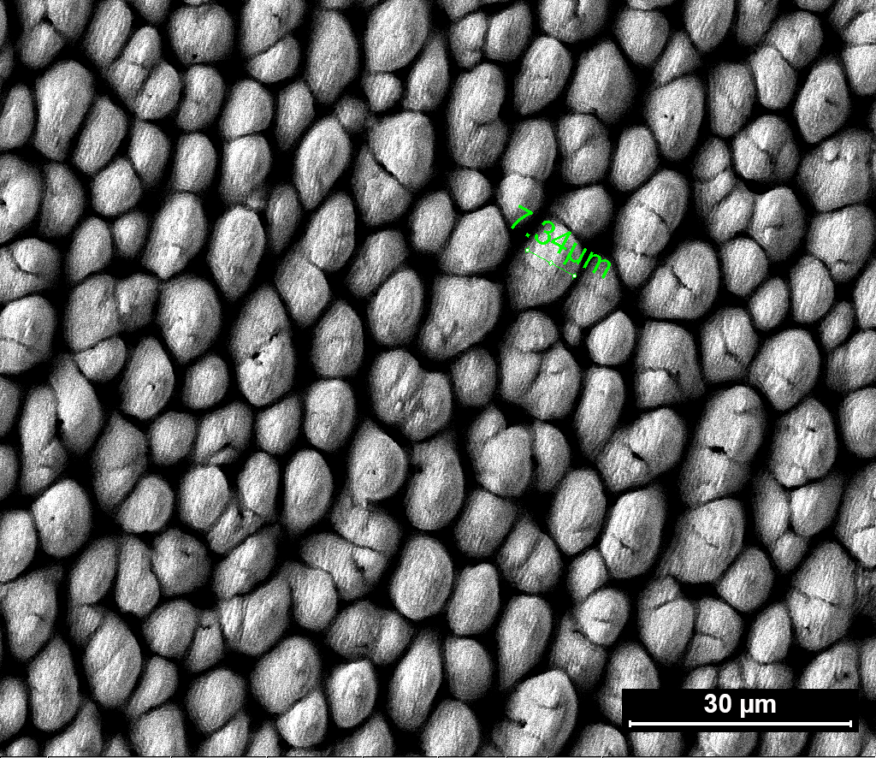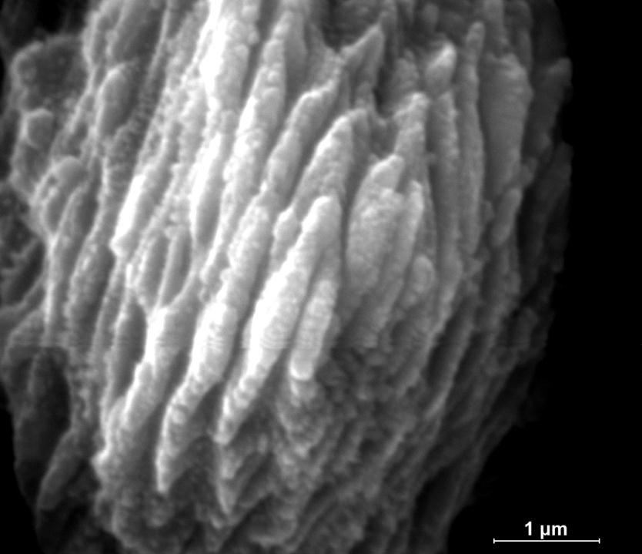
Рис. 1. РЭМ-изображения области воздействия лазерного излучения
Исследование выполнено при финансовой поддержке РФФИ в рамках научного проекта № 16-32-00760 мол_а.
Литература
- Абрамов Д.В., Аракелян С.М., Маков С.А., Прокошев В.Г., Хорьков К.С. Формирование системы микрократеров на поверхности титана при воздействии фемтосекундным лазерным излучением в условиях быстрого охлаждения //Письма в ЖТФ. – 2013. – Т. 39. – №. 16.
- Кандидов В.П., Шленов С.А., Косарева О.Г. Филаментация мощного фемтосекундного лазерного излучения //Квантовая электроника. – 2009. – Т. 39. – №. 3. – С. 204-227.
- Tao H. et al. Formation of strong light-trapping nano-and microscale structures on a spherical metal surface by femtosecond laser filament //Applied Physics Letters. – 2012. – Т. 100. – №. 20. – С. 201111.

